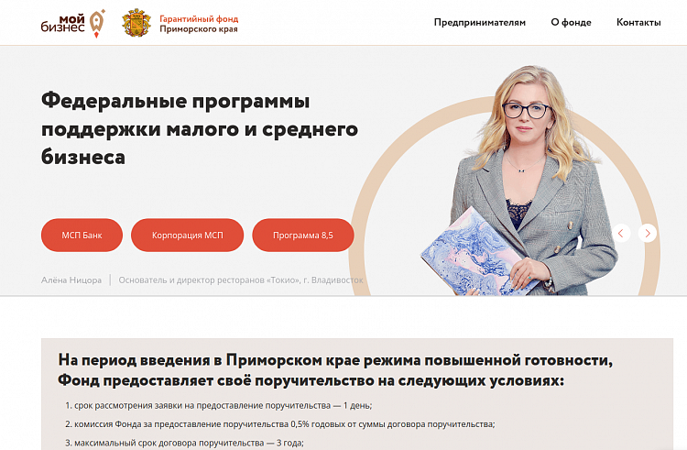
18 октября 2021 12:00

ПОЧТИ 4,5 МИЛЛИАРДА РУБЛЕЙ КРЕДИТОВ ПОЛУЧИЛ БИЗНЕС ПРИМОРЬЯ ПОДДЕРЖКЕ ГАРАНТИЙНОГО ФОНДА
За 9 месяцев этого года предприниматели получили почти 4,5 миллиарда рублей кредитов при поддержке Гарантийного фонда Приморского края. В числе направлений кредитуемого бизнеса – строительство, производство и сельское хозяйство. На инвестиционные цели при поддержке фонда направлено более 2 миллиардов рублей.
Как сообщили в министерстве экономического развития Приморья, всего за 9 месяцев было заключено 229 договоров на сумму почти в 1,5 миллиарда рублей. По ним предприниматели смогли получить почти 4,4 миллиарда рублей. Самым популярным направлением бизнеса, который обращался за поручительствами Гарантийного фонда Приморского края, стала оптово-розничная торговля: 105 договоров, по которым бизнес получил 1,5 миллиарда рублей. Самая популярная цель кредитов, за которыми обращались предприниматели, – пополнение оборотных средств: 130 договоров, по которым выдали почти 2 миллиарда рублей.
«Мы отмечаем рост интереса бизнеса к инвестициям в свое будущее – за последние три месяца сумма кредитов, выданных на эти цели с нашей помощью, выросла почти на две трети. С нашими поручительствами предприниматели получили на инвестирование 2,1 миллиарда рублей за 9 месяцев», – рассказала исполнительный директор Гарантийного фонда Приморья Ксения Плетцер.
Предприниматели из сферы строительства взяли 30 поручительств на кредиты суммой в 867,5 миллионов рублей, производственные компании – 27 поручительств на кредиты суммой 613 миллионов рублей, сельскохозяйственные компании – 10 поручительств, по которым получили 812 миллионов.
Абдулла Рзаев из Уссурийска взял под поручительство Гарантийного фонда Приморского края два кредита общей суммой 57 миллионов рублей. Средства предприниматель направил на строительство торгового центра на центральной улице города.
«Это уже второй торговый центр, который мы строим, и он готов на 70%. Поручительство помогло сэкономить на залоге. Планирую в дальнейшем сотрудничать с Гарантийным фондом, поскольку нужен будет еще кредит», – рассказал Абдулла Рзаев.
Напомним, что поручительство Гарантийного фонда Приморского края может покрывать до 70% суммы основного долга. Комиссия за предоставление в период повышенной готовности составляет 0,5% годовых от суммы договора, а срок рассмотрения заявки составляет один день. Максимальный срок договора в этом случае – три года, а взять поручительство можно даже при наличии у заемщика задолженности по заработной плате или по налогам перед бюджетом любого уровня.
Чтобы получить поручительство, нужно обратиться в финансовую организацию-партнера Гарантийного фонда Приморского края и заключить трехсторонний договор. Перед подачей документов в банк можно получить консультацию у специалистов фонда, оставив заявку по телефону: 8 (4232) 2-440-440, или на электронную почту: info@garantprim.ru.
Антон Вальтон, valton@cpp25.ru

